LÍNEA BASE DE CONTROL
CPI — Cost Performance Index
Portafolio de Proyectos — Marzo a Julio 2026
Los tres portafolios alcanzan proceso CONTROLADO

80 observaciones  Mar–Jul 2026 | 19 proyectos  activos | 3 portafolios  DSI · TI · CONS | CPI techo  5.0

Agosto 2026

1. Contexto y metodología
Este reporte documenta el análisis de línea base de control estadístico de proceso para el indicador CPI (Cost Performance Index) del portafolio de proyectos, usando los datos de ejecución del período Marzo–Julio 2026. Se aplica un techo de 5.0 al CPI para neutralizar la distorsión producida por proyectos en etapas muy tempranas con costos aún bajos.

1.1 Dataset

Variable | Valor | Detalle | Nota
Período analizado | Marzo – Julio 2026 | 5 meses | Datos hipotéticos
Observaciones | 80 | ~4 por proyecto/mes | 1 registro por proyecto por mes
Proyectos | 19 | Fin posterior a Feb 2026 | Activos al corte
Portafolios | 3 | DSI, TI, CONSULTORÍA | Mismos del histórico
Techo CPI aplicado | 5.0 | Igual que en dataset original | Elimina distorsión fase inicial

1.2 Metodología
- Línea central CL: media aritmética del CPI (con techo 5.0) en el período.
- UCL = CL + 3σ — límite superior de control. Valores por encima indican causa especial.
- LCL = CL − 3σ — límite inferior de control.
- CV (coeficiente de variación) = σ / |CL| × 100% — mide dispersión relativa.
- Reglas de Nelson R1–R6 aplicadas sobre la serie ordenada por Mes Relativo (fase de ejecución).
- Veredicto: CONTROLADO = sin reglas activas. MARGINAL = 1-2 reglas sin R2. NO CONTROLADO = R2 activa o 3+ reglas.

1.3 Reglas de Nelson evaluadas

Regla | Definición | Señal que indica
R1 | Un punto fuera de ±3σ de la media | Causa especial inmediata
R2 | 9 puntos consecutivos del mismo lado de la media | Deriva sistemática del proceso
R3 | 6 puntos consecutivos en tendencia monótona | Tendencia sostenida
R4 | 14 puntos alternando arriba/abajo | Variación artificial
R6 | 4 de 5 puntos consecutivos a más de ±1σ del mismo lado | Desplazamiento de nivel

2. Análisis CPI global
El análisis global considera las 80 observaciones del período sin distinción de portafolio. El proceso global alcanza veredicto MARGINAL, con R6=2 activo. Este resultado es esperado dado que los tres portafolios operan en distintos rangos de CPI — la heterogeneidad entre ellos genera la señal R6 al ordenar las observaciones por Mes Relativo.

2.1 Estadísticos globales

N obs | CL (Media) | UCL (+3σ) | LCL (−3σ) | σ | CV (%) | Mediana | Veredicto
80 | 1.9131 | 5.6562 | −1.8300 | 1.2477 | 65.2% | 1.3527 | MARGINAL

2.2 Reglas de Nelson — CPI global

R1 | R2 | R3 | R4 | R6 | Reglas activas
0 | 0 | 0 | 0 | 2 | R6

Interpretación R6=2 en el global: Al ordenar las 80 observaciones por Mes Relativo, los tres portafolios se intercalan. TI tiene CPI promedio de 2.24, DATOS Y SI de 1.83 y CONSULTORÍA de 1.13. Esta diferencia de niveles produce ventanas donde valores de portafolios distintos alternan entre niveles altos y bajos, ambos más allá de ±1σ de la media global. Es una señal de heterogeneidad estructural entre portafolios — no un problema operativo. Al analizarlos individualmente, los tres son CONTROLADO.

2.3 Carta de control individual — CPI Global
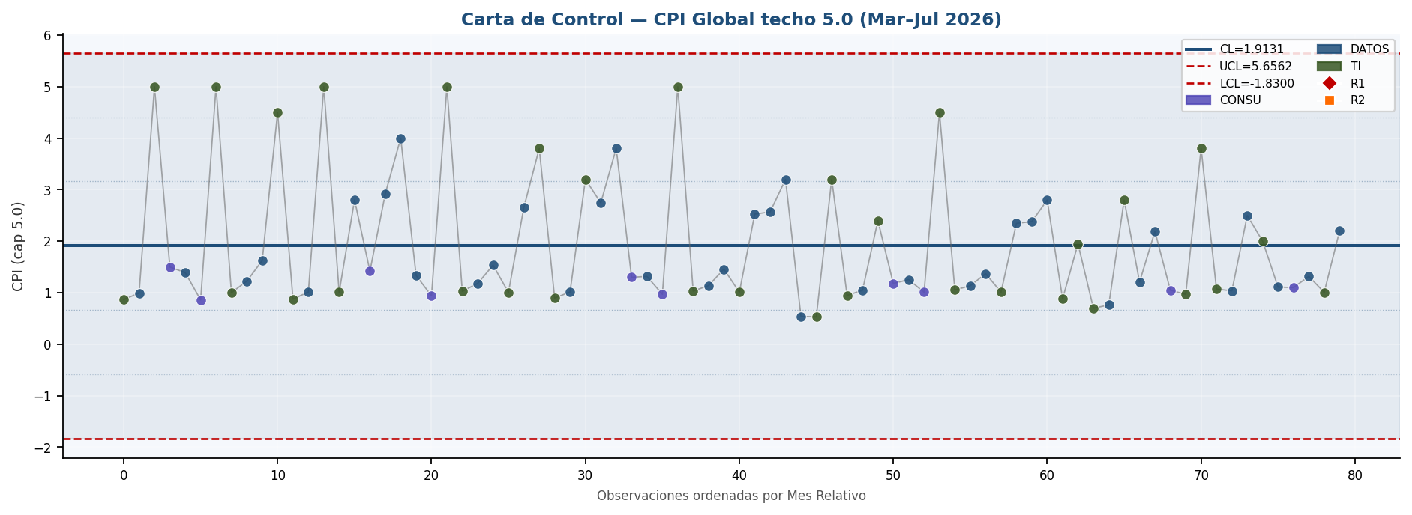
Figura 1. Carta de control CPI (techo 5.0) global — 80 observaciones ordenadas por Mes Relativo. Veredicto MARGINAL (R6=2).

2.4 CPI por fase de ejecución (deciles de Mes Relativo)
La siguiente tabla muestra los parámetros de la línea base para cada decil del ciclo de vida del proyecto. El CV disminuye en fases avanzadas a medida que los proyectos convergen hacia su perfil de costo definitivo.

Fase | N | CL | UCL (+3σ) | LCL (−3σ) | σ | CV (%)
0–10% | 3 | 2.287 | 9.338 | −4.763 | 2.350 | 102.8%
10–20% | 1 | 3.364 | — | — | — | —
20–30% | 10 | 2.192 | 7.775 | −3.392 | 1.861 | 84.9%
30–40% | 5 | 2.937 | 6.976 | −1.102 | 1.346 | 45.8%
40–50% | 8 | 1.755 | 6.163 | −2.653 | 1.469 | 83.7%
50–60% | 7 | 2.626 | 6.254 | −1.003 | 1.209 | 46.1%
60–70% | 10 | 1.960 | 6.105 | −2.184 | 1.382 | 70.5%
70–80% | 7 | 1.628 | 4.972 | −1.716 | 1.115 | 68.5%
80–90% | 10 | 1.824 | 5.433 | −1.784 | 1.203 | 65.9%
90–100% | 19 | 1.600 | 4.261 | −1.061 | 0.887 | 55.4%

El alto CV en fases 0–30% refleja la coexistencia de proyectos con CPI cercano a 1.0 y proyectos con CPI aún elevado en etapas iniciales. En la fase 90–100% el CV cae a 55.4%, coherente con la convergencia hacia el perfil definitivo de costo de cada proyecto.

3. Análisis CPI por portafolio
Los tres portafolios alcanzan veredicto CONTROLADO en el CPI. Ninguno presenta reglas de Nelson activas, lo que indica que la variabilidad del costo en cada portafolio opera dentro de rangos predecibles sin causas especiales detectables.

3.1 Cuadro comparativo

Portafolio | N | CL | UCL (+3σ) | LCL (−3σ) | σ | CV% | Veredicto
CONSULTORÍA | 10 | 1.133 | 1.739 | 0.527 | 0.202 | 17.8% | CONTROLADO
DATOS Y SISTEMAS DE INFORMACIÓN | 37 | 1.829 | 4.434 | −0.776 | 0.868 | 47.5% | CONTROLADO
TI | 33 | 2.244 | 7.095 | −2.606 | 1.617 | 72.1% | CONTROLADO

3.2 Reglas de Nelson por portafolio

Portafolio | R1 | R2 | R3 | R4 | R6 | Veredicto
CONSULTORÍA | 0 | 0 | 0 | 0 | 0 | CONTROLADO
DATOS Y SISTEMAS DE INFORMACIÓN | 0 | 0 | 0 | 0 | 0 | CONTROLADO
TI | 0 | 0 | 0 | 0 | 0 | CONTROLADO

3.3 Cartas de control CPI por portafolio
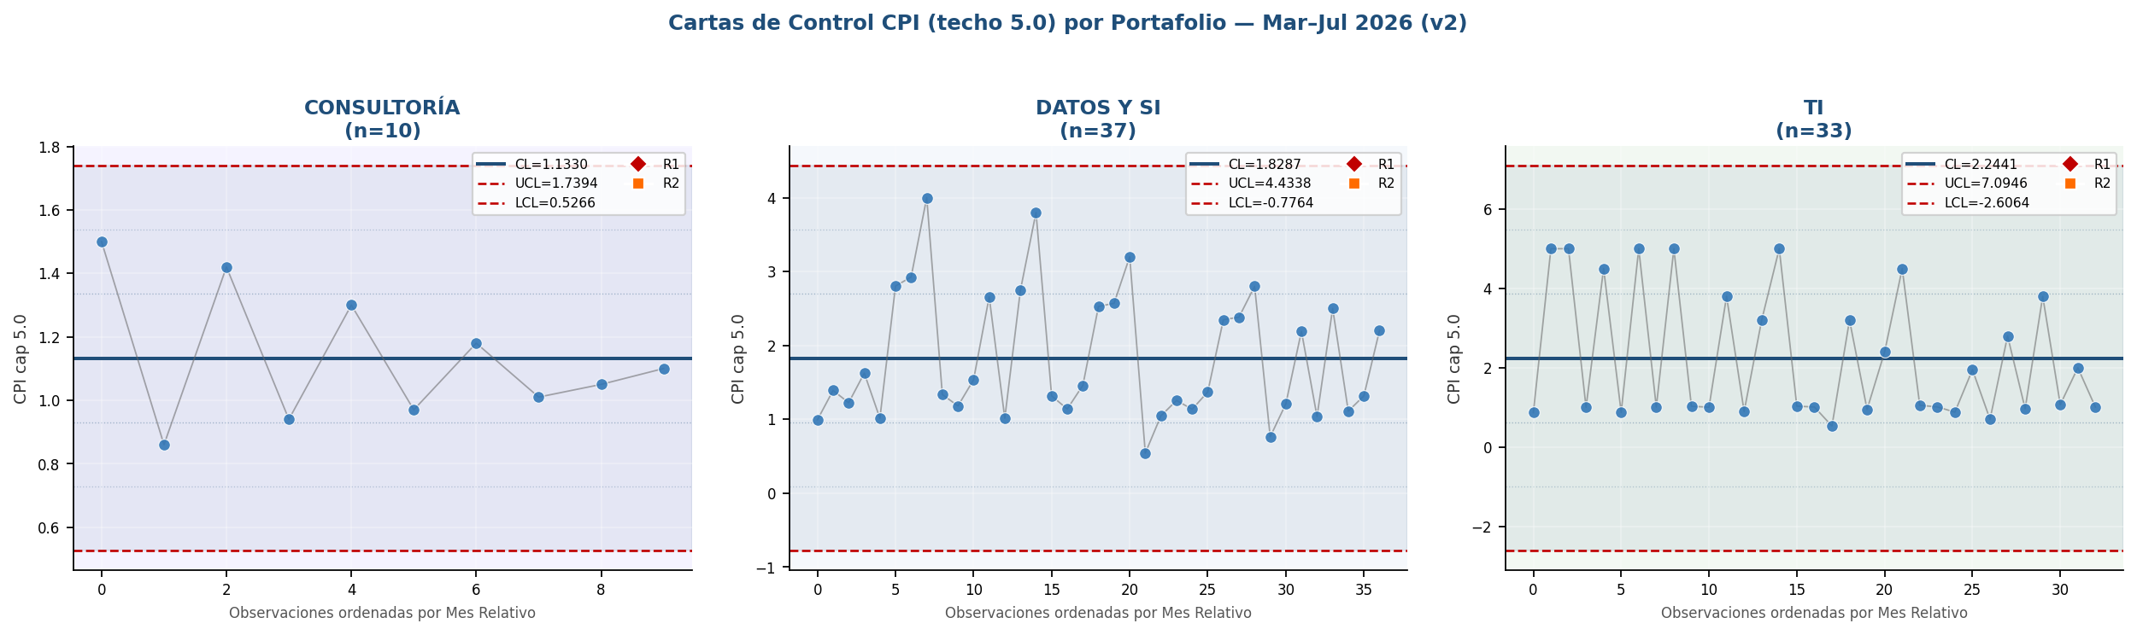
Figura 2. Cartas de control CPI (techo 5.0) por portafolio. Los tres muestran variación aleatoria dentro de los límites de control.

3.4 Análisis individual por portafolio

CONSULTORÍA — CONTROLADO
- 10 observaciones de 2 proyectos: Rodrigo Alexander Ramírez y Leidy Susana Ramírez.
- CL=1.133 con σ=0.202. CV=17.8% — el portafolio con menor dispersión relativa.
- Rodrigo: CPI decrece de 1.50 a 1.10 en el período, reflejando la normalización a medida que los costos reales se acumulan.
- Leidy CONS: CPI en recuperación, de 0.86 a 1.05. Es la primera vez que este proyecto supera CPI=1.0 de forma sostenida.
- Sin ninguna regla de Nelson activa. El patrón alternado entre los dos proyectos genera variación aleatoria y simétrica alrededor de la media.
- Recomendación: monitoreo mensual estándar. Confirmar que Leidy CONS mantiene CPI≥1.0 en el corte de Agosto.

DATOS Y SISTEMAS DE INFORMACIÓN — CONTROLADO
- 37 observaciones de 8 proyectos. Portafolio con mayor número de proyectos activos.
- CL=1.829 con σ=0.868. CV=47.5% — refleja la heterogeneidad de proyectos con distintos niveles de eficiencia de costo.
- El mayor contribuyente a la varianza es Mario Pirachican, cuyo CPI decae de 4.0 en Marzo hasta 2.3 en Julio — comportamiento esperado a medida que los costos del proyecto se acumulan.
- Gerardo Segura y Fernando Linares mantienen CPI 2.0–2.8, coherente con proyectos de largo plazo con buena eficiencia.
- Sin ninguna regla de Nelson activa. La distribución de valores alrededor de la media es aleatoria.
- Recomendación: vigilar la convergencia del CPI de Mario Pirachican en los próximos meses. Si llega a <2.0 confirma la tendencia esperada; si se estanca por encima de 3.0, revisar el plan de costos.

TI — CONTROLADO
- 33 observaciones de 9 proyectos. Portafolio con mayor dispersión absoluta (σ=1.617).
- CL=2.244 y UCL=7.095. El amplio UCL refleja la heterogeneidad: proyectos como Yhon Jairo 60m y Blanca Rangel tienen CPI cercano al techo 5.0 en fases iniciales, mientras otros (Leidy TI, Jorge Santana) están en recuperación con CPI<1.0.
- A pesar de la dispersión, ninguna regla de Nelson se activa — la variabilidad es aleatoria y no sistémica.
- Carlos Osorio mantiene CPI≈1.0 en todos los meses del período, siendo la referencia de eficiencia óptima dentro del portafolio.
- Recomendación: los proyectos con CPI>5.0 (capados al techo) deben vigilarse en la medición real sin techo — si su CPI real sigue siendo muy alto, podría indicar subejecución de costos que afectará al proyecto cuando los costos reales se materialicen.

4. Conclusiones y recomendaciones

4.1 Conclusiones
- Los tres portafolios alcanzan CONTROLADO en el CPI. No se detectan causas especiales en ningún portafolio individual, lo que valida que la variabilidad del costo en el período Marzo–Julio 2026 es de naturaleza aleatoria dentro de los rangos históricos.
- El CPI global es MARGINAL (R6=2). Este resultado es una consecuencia directa de la diferencia estructural entre los niveles de CPI de los tres portafolios (CONSULTORÍA CL=1.13, DSI CL=1.83, TI CL=2.24). Al mezclarlos en el análisis global, los valores de distintos portafolios aparecen como outliers relativos a la media global. El análisis por portafolio es la vista operativamente relevante.
- CONSULTORÍA es el portafolio con mayor estabilidad de costos (CV=17.8%). DATOS Y SI presenta variabilidad moderada (CV=47.5%). TI tiene la mayor dispersión (CV=72.1%) pero sin causas especiales — es la heterogeneidad esperada de un portafolio con proyectos en etapas muy distintas.
- La tendencia de los proyectos con CPI alto (>5.0 en etapas iniciales) a converger hacia valores de 2–4 en fases avanzadas es el comportamiento esperado y no representa una señal de alerta.

4.2 Parámetros de la línea base para uso operativo
Los siguientes parámetros son los valores recomendados para el sistema de alertas de CPI por portafolio. Cualquier observación fuera de UCL o LCL en un mes específico debe tratarse como causa especial y activar revisión.

Portafolio | CL (referencia) | UCL (alerta alta) | LCL (alerta baja) | Uso sugerido
CONSULTORÍA | 1.13 | 1.74 | 0.53 | Alerta mensual CPI
DATOS Y SI | 1.83 | 4.43 | −0.78 | Alerta mensual CPI
TI | 2.24 | 7.09 | −2.61 | Alerta mensual CPI

Nota sobre el LCL negativo en DSI y TI: Un LCL negativo significa que matemáticamente no existe un límite inferior significativo — cualquier CPI positivo (por encima de 0) está dentro del rango controlado para esos portafolios. El LCL negativo refleja la alta variabilidad inherente en portafolios con proyectos en etapas muy distintas. En la práctica, se recomienda usar CPI < 0.80 como umbral de alerta operativa independiente de los límites estadísticos.

4.3 Acciones recomendadas
- Re-ejecutar este análisis con los datos reales de Agosto 2026 para validar si las tendencias observadas se mantienen y si CONSULTORÍA y DATOS Y SI continúan en proceso controlado.
- Para Leidy Ramírez CONS: confirmar CPI ≥ 0.90 en el corte de Agosto. Si cae por debajo, activar revisión formal del plan de costos y recursos del proyecto.
- Para Mario Pirachican: el CPI debería continuar su descenso natural (de 4.0 en Marzo a valores 2.0–2.5 en Agosto). Si se estanca por encima de 3.5, investigar si hay subejecución de costos planificados.
- Para proyectos TI con CPI capado (Yhon Jairo 60m, Blanca Rangel): vigilar el CPI real sin techo en los próximos cortes. Un CPI muy alto sostenido puede indicar que el proyecto no está gastando según el plan, lo que podría crear riesgos de ejecución en fases posteriores.
- Considerar implementar la carta de control individual como herramienta de monitoreo mensual: graficar el CPI de cada proyecto dentro de los límites UCL/LCL de su portafolio para identificar en tiempo real cualquier señal de causa especial.

